**Tugas 4**

Latihan 4_1.py

Latihan 4_2.py

Kesimpulan : Kita dapat membuat kurva pada bidang kartesian dengan menyambungkan titik kordinat x dan y sehingga membentuk garis sebagai penentuan bidang yang diarsir berdasarkan grafik yang dibuat.

**Tugas 5**

1. Sebuah lingkaran

1. y=x (memotong pusat lingkaran)

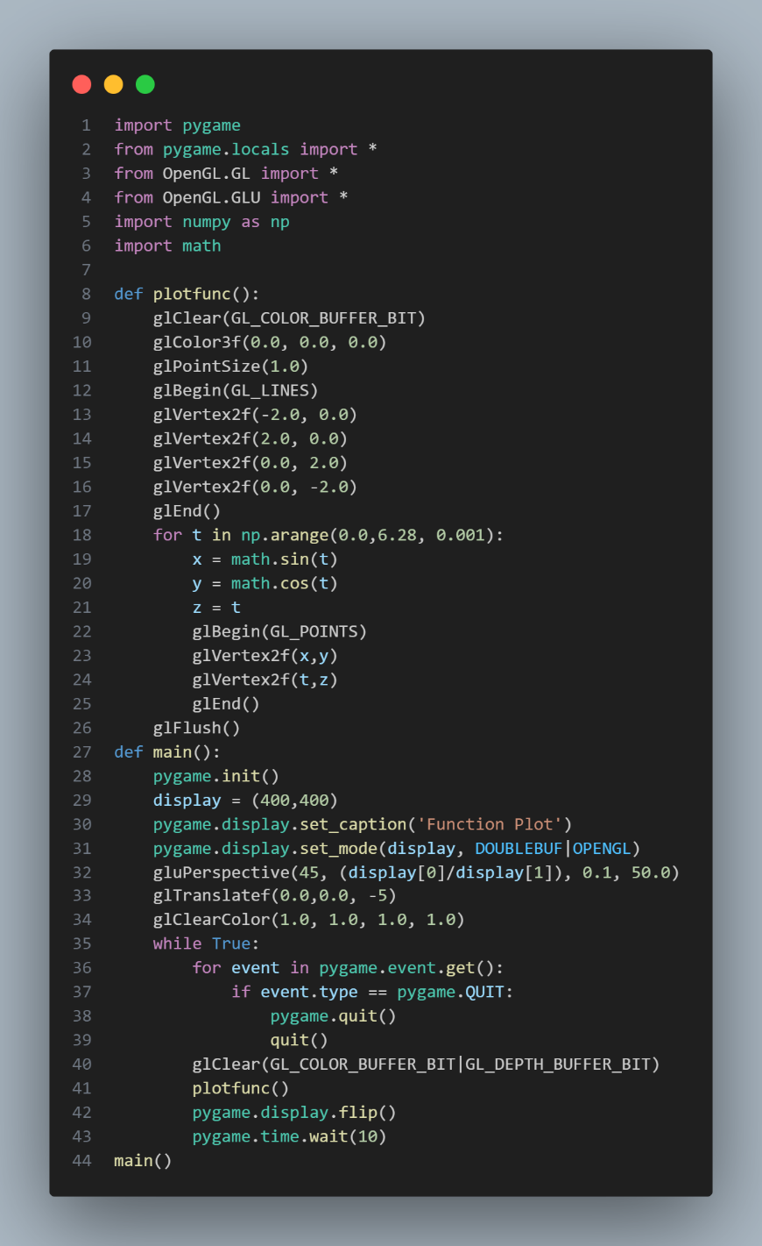

1. Lingkaran dengan batas tertentu

1. Persamaan garis yang baru, dengan menggeser pada sumbu y yang menghasilkan output sbb

1. Kesimpulan dari latihan pada Modul 5

Kita dapat membuat kurva lingkaran dari fungsi parametrik pada kordinat kartesian